Заместителю начальника
отдела образования АНМР
Бороденко Н.В.

Отчёт
МДОУ «Детский сад № 38 «Ромашка» х.Красночервонного
по противодействию коррупции за 3 квартал 2016 года.

За 3 квартал 2016 года в МДОУ «Детский сад № 38 «Ромашка» были проведены следующие мероприятия по противодействию коррупции:
- Вновь пришедший работник (Буданова Т.Ю.) был ознакомлен с документами, регламентирующими вопросы предупреждения и противодействия коррупции. Информация о проведении инструктажа зарегистрирована в Журнале регистрации инструктажей с указанием даты и подписи.
- С 1 по 15 августа была обновлена рубрики "Нет коррупции» на сайте МДОУ (ромашка38.рф) и на информационном стенде.
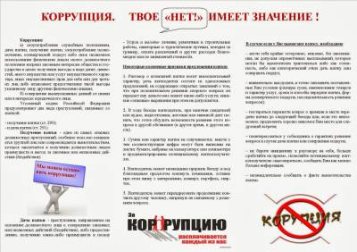
- 15 сентября 2016 г. на общем родительском собрании был освещён вопрос противодействия коррупции (протокол № 1 от 15.09.2016 г.). Родителям было предложено пройти анкетирование на тему. С текстом анкеты и результатами анкетирования можно познакомиться на официальном сайте образовательной организации в разделе «Нет коррупции» (ромашка38.рф)
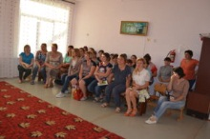
- 16 сентября была проведена познавательная игра с детьми на тему: «Выборы президента группы»
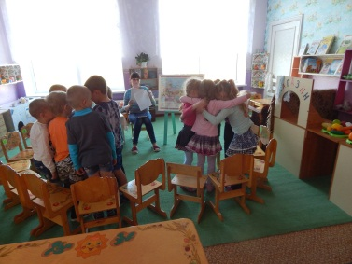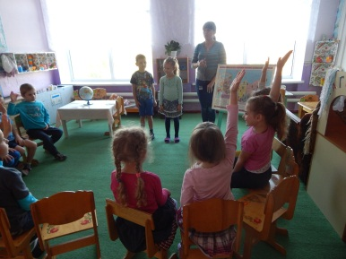

- За указанный период времени в детском саду обращений граждан по фактам коррупции не было.

Заведующая МДОУ «Детский сад № 38 «Ромашка» _______________ Е.В. Диденко

